اعضای گروه مامایی و مشاوره
نام و نام خانوادگی: خانم دکتر مولود آقاجانی دلاور  سمت: عضو هیئت علمی گروه مامایی  مرتبه: استاد  گرایش: دکتری بهداشت زنان  پست الکترونیکی: moloodaghajani@yahoo.com  رزومه | 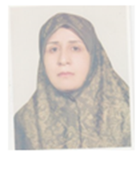
نام و نام خانوادگی: خانم دکتر فاطمه نصیری امیری  سمت: معاون آموزشی و پژوهشی دانشکده و عضو هیات علمی  مرتبه: دانشیار  گرایش: دکتری بهداشت باروری  پست الکترونیکی: nasiri_fa@yahoo.com  رزومه | 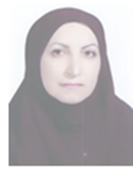
نام و نام خانوادگی: خانم دکتر فریده محسن زاده لداری  سمت: مدیرگروه و عضو هیات علمی  مرتبه: استادیار  گرایش: دکتری بهداشت باروری  پست الکترونیکی: Mohsenzadh2008@gmail.com  رزومه | 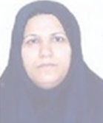
نام و نام خانوادگی: خانم دکتر هاجر ادیب راد  سمت: عضو هیات علمی  مرتبه: استادیار  گرایش: دکتری بهداشت باروری  پست الکترونیکی: Adibrad2015@yahoo.com  رزومه | 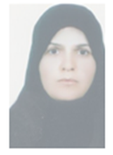
نام و نام خانوادگی: دکتر شبنم امیدوار
سمت: استادیار
مرتبه: عضو هیات علمی
گرایش: دکتری بهداشت باروری
پست الکترونیکی: Sh.omidvar@mubabol.ac.ir
رزومه
نام و نام خانوادگی: خانم دکتر فاطمه باکوئی  سمت: عضو هیات علمی  مرتبه: استادیار  گرایش: دکتری بهداشت باروری  پست الکترونیکی: Bakouei2004@yahoo.com  رزومه | 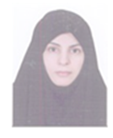
نام و نام خانوادگی: خانم دکتر هاجر پاشا
سمت: عضو هیات علمی
مرتبه: استادیار
گرایش: دکتری بهداشت باروری
پست الکترونیکی:
رزومه

نام و نام خانوادگی: خانم دکتر فرشته بهمنش
سمت: عضو هیات علمی
مرتبه: استادیار
گرایش: دکتری بهداشت باروری
پست الکترونیکی: f.behmanesh2015@gmail.com
رزومه

نام و نام خانوادگی: خانم طاهره حقیقی  سمت: عضو گروه  مرتبه: مربی  گرایش: کارشناسی ارشد آموزش بهداشت  پست الکترونیکی: Taherehaghighi200@ gmail.com | 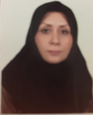
نام و نام خانوادگی: خانم فاطمه بهمنی  سمت: عضو گروه  مرتبه: مربی  گرایش: کارشناسی ارشد مامایی  پست الکترونیکی: Fatemehbahmani70@gmail.com | 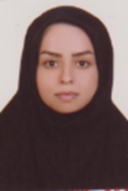
نام و نام خانوادگی: خانم الناز صفاری  سمت: عضو گروه  مرتبه: مربی  گرایش: کارشناسی ارشد مامایی  پست الکترونیکی: elnasa69@gmail.com | 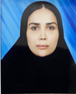
نام و نام خانوادگی: مکرم حیدری مقدم  سمت: کارشناس گروه  مدرک تحصیلی: کارشناسی زیست شناسی گیاهی  شماره تماس: 01132195313  پست الکترونیکی:mokram.hm54@gmail.com | 